Le concorde

Le concorde est un avion AIR France.
Cet avion parcourt la distance de Paris à New York en 3 heures. Cet avion va jusqu’a mach 2 (2 fois la vitesse du son).
Le concorde est un avion de ligne supersonique construit par l’association du Sud Aviation devenue par la suite Aérosptiale. Cet avion a le bec qui peut pivoter vers le bas et revenir à la normal. Cet avion peut prendre 100 passagers.
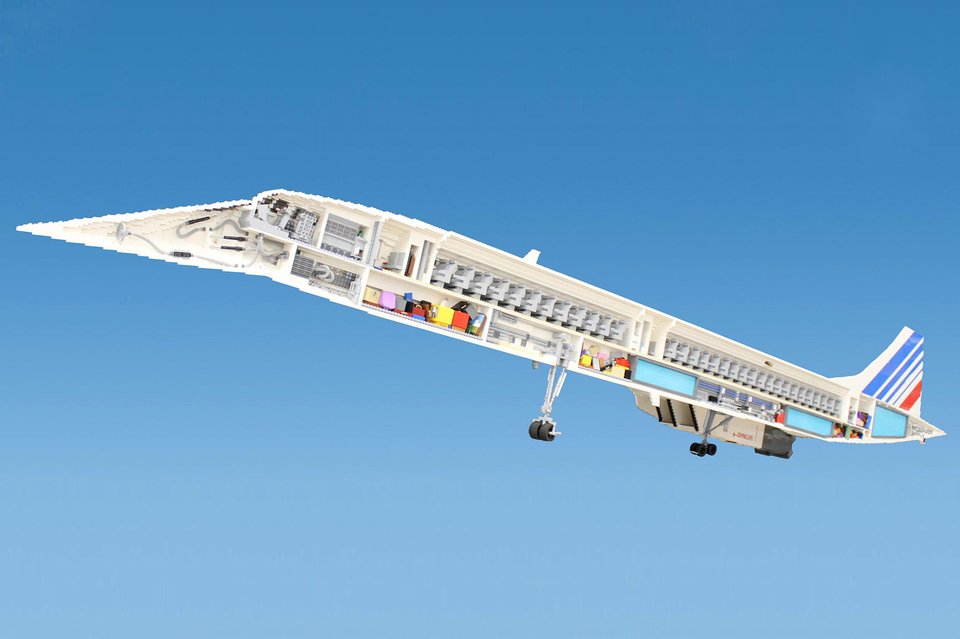

Pourquoi il existe plus
Cet avion s’est craché le 25 juillet 2000 sur un hôtel en France. Il y a eu 113 morts.
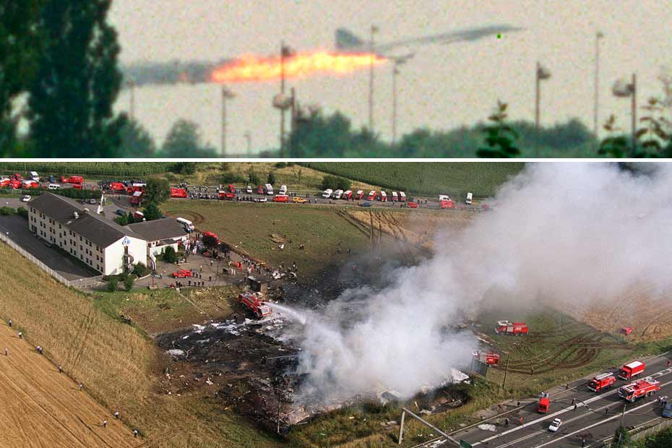
Cet avion ne vol plus car l’essence, l’entretien et les places étaient très cher.

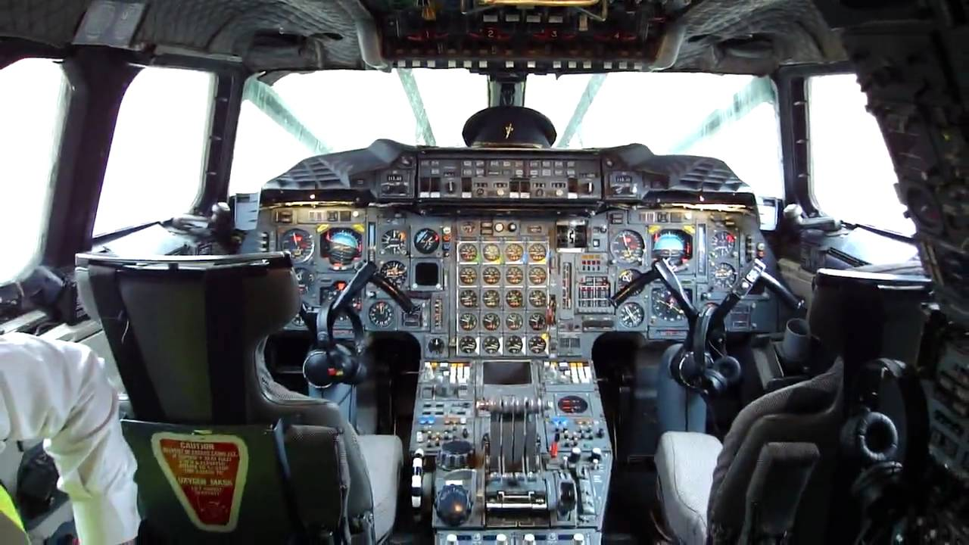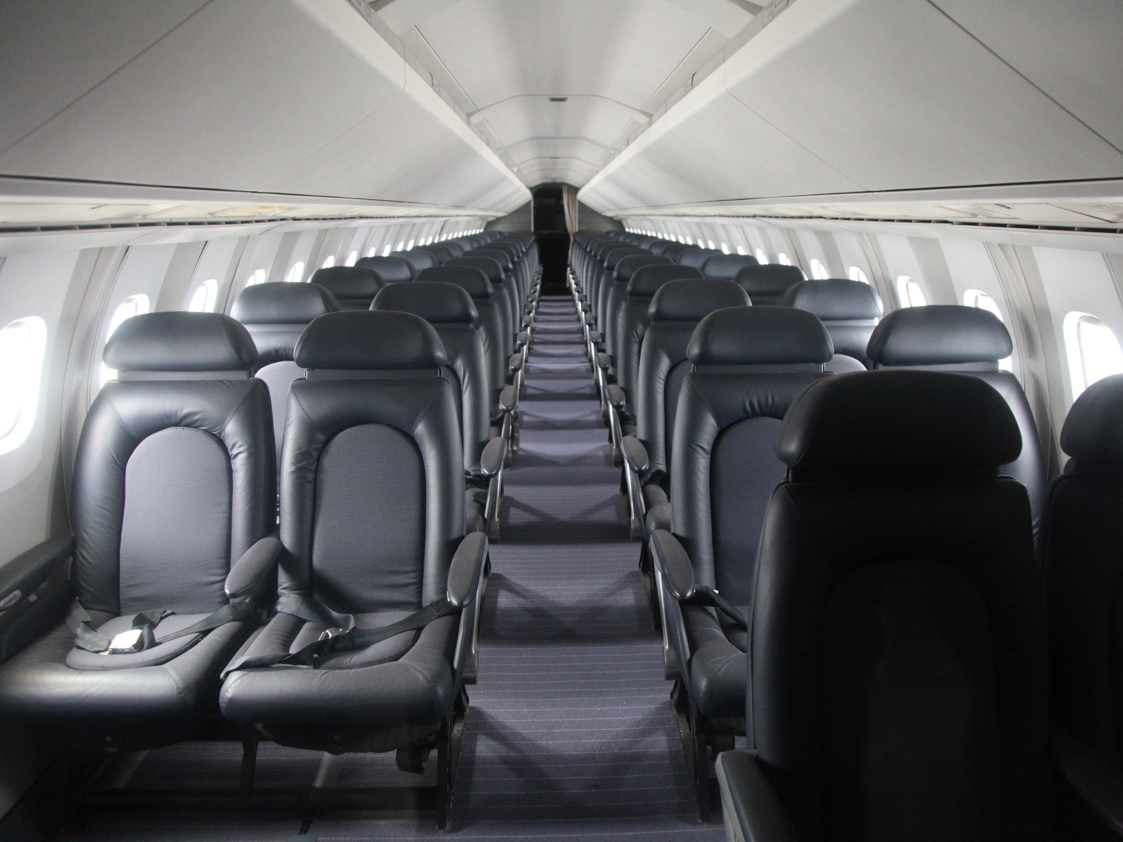
ROMAIN, LEINA
